**МИНИСТЕРСТВО ОБРАЗОВАНИЯ И НАУКИ РОССИЙСКОЙ ФЕДЕРАЦИИ**

**КАРАЧАЕВО-ЧЕРКЕССКАЯ РЕСПУБЛИКА УРУПСКИЙ МУНИЦИПАЛЬНЫЙ РАЙОН**

**МУНИЦИПАЛЬНОЕ КАЗЕННОЕ ДОШКОЛЬНОЕ ОБРАЗОВАТЕЛЬНОЕ УЧРЕЖДЕНИЕ**

**МКДОУ «Детский сад №1 «Светлячок» Ст. Преградная.**

**Проведении Всероссийского открытого**

**урока по Всемирному дню  гражданской обороны с проведением тренировок по защите детей и персонала от ЧС в МКДОУ «Детский сад №1 «Светлячок ст. Преградная».**

В рамках урок, приуроченного  к празднованию Всемирного дня  гражданской обороны, с проведением тренировок  по защите детей  и персонала образовательных организаций от чрезвычайных ситуаций. 28 февраля 2020 года были проведены занятия и тренировки по защите детей и персонала от ЧС.

Данные тренировки и занятия проводился в целях выработки единых подходов к формированию государственной политики в области безопасности жизнедеятельности, привлечения внимания общественности к проблеме формирования культуры безопасности жизнедеятельности подрастающего поколения, отработки практических навыков действий в различных чрезвычайных ситуациях.

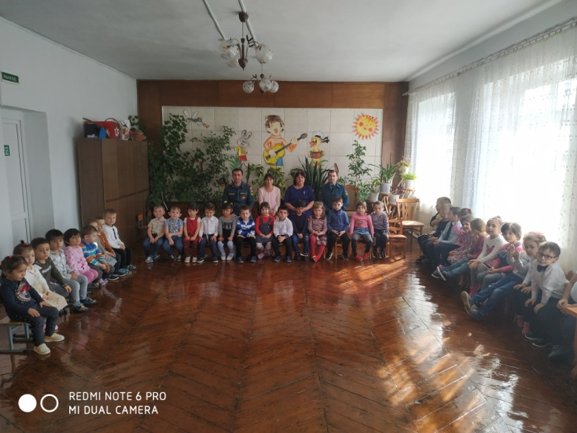 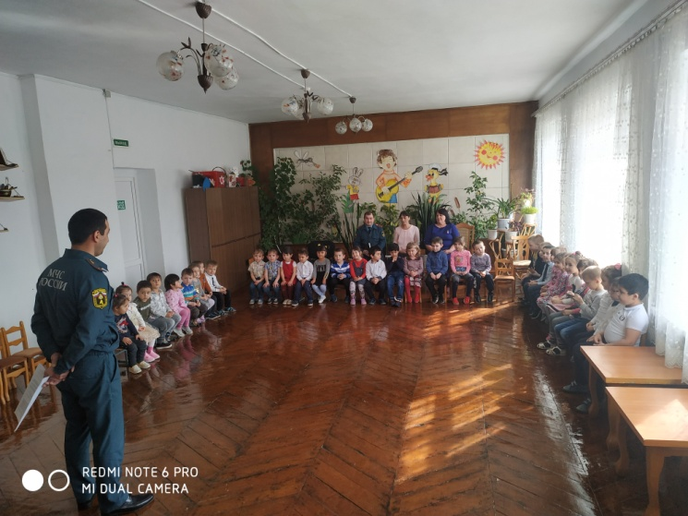

Занятие проводил – начальник ОНД и ПР по Урупскому району капитан внутренней службы Декушев Ш.М. Шамиль Магомедович рассказал детям о необходимости формирования навыков распознания и оценки опасных и вредных факторов среды обитания человека, нахождения способов защиты от них, безопасного поведения в экстремальных и чрезвычайных ситуациях дома, на улице и на природе, выработке умений защищать свою жизнь и здоровье, оказывать само- и взаимопомощь.

На тренировки были продемонстрированы способы тушения огня с помощью огнетушителя. Шамиль Магомедович рассказал, как нужно вести себя, если попадаешь в трудные ситуации – пожар в лесу, дома или на даче. Воспитанники вспомнили правила поведения при пожаре, действия в случае пожара.

Дети и сотрудники с интересом обсуждали разные ситуации, задавали много вопросов.

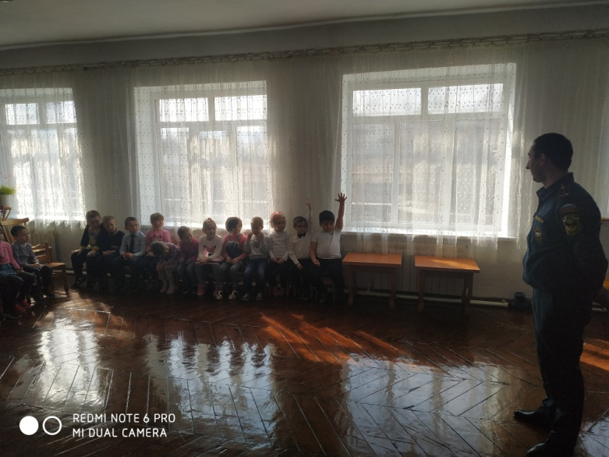

На занятиях использовалась практическая часть: пожарная тревога, проведение искусственного массажа сердца.

